**Экспериментируйте дома с детьми!**

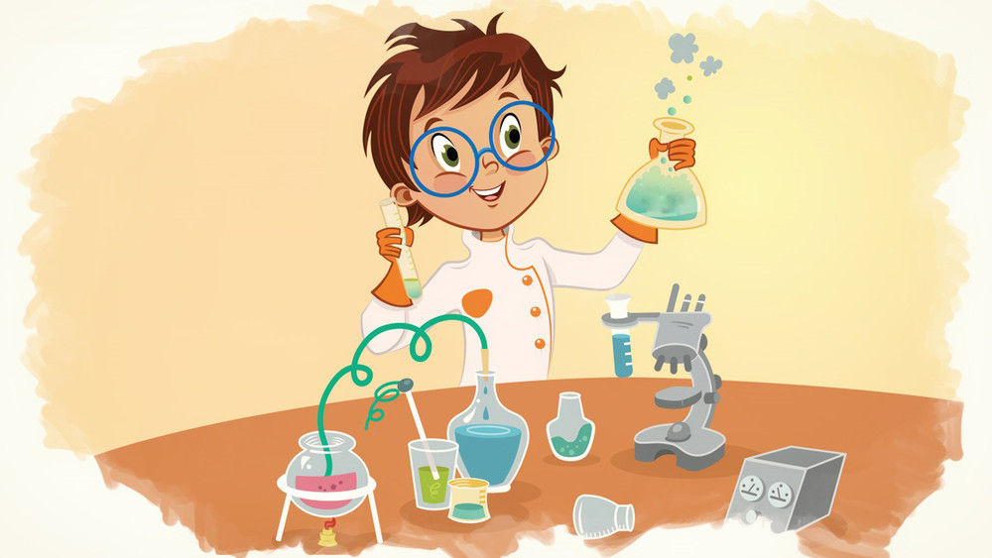

**Детское экспериментирование** – это один из ведущих видов деятельности дошкольника. Очевидно, что нет более пытливого исследователя, чем ребёнок. Исследовательская деятельность вашего ребенка может стать одними из условий развития детской любознательности, а в конечном итоге познавательных интересов ребёнка.

В детском саду уделяется много внимания детскому экспериментированию. Организуется исследовательская деятельность детей, создаются специальные проблемные ситуации, проводятся занятия. В группах оборудованы уголки экспериментирования, где находятся необходимые предметы: бумага разных видов, ткань, специальные приборы (весы, часы и др., неструктурированные материалы (песок, вода)

Несложные опыты и эксперименты можно организовать и дома. Для этого не требуется больших усилий, только желание, немного фантазии и конечно, некоторые научные знания. **Любое место в квартире может стать местом для** **эксперимента.** Например, **ванная комната**, во время мытья ребёнок может узнать много интересного о свойствах воды, мыла, о растворимости веществ. Например, что быстрее растворится? (морская соль, кусочки мыла, пена для ванн) и т. д. **Кухня** – это место, где ребёнок часто мешает маме, когда она готовит еду. Если у вас двое или трое детей, можно устроить соревнования между юными физиками. Поставьте на стол несколько одинаковых ёмкостей, и предложите детям растворять в воде различные продукты (крупы, муку, соль, сахар). Поинтересуйтесь у детей, что стало с продуктами и почему? Пусть дети сами ответят на эти вопросы. Важно только, чтобы вопросы ребёнка не оставались без ответа. Если вы не знаете точного (научного) ответа, необходимо обратится к справочной литературе, и постараться объяснить результат доступным для него языком.

**Эксперимент можно провести во время любой деятельности.**

Например, ребёнок рисует, у него кончилась зелёная краска. Предложите ему попробовать сделать эту краску самому. Посмотрите, как он будет действовать, что будет делать. Не вмешивайтесь и не подсказывайте. Догадается ли он, что надо смешать синюю и желтую краску? Если у него ничего не получиться, подскажите, что надо смешать две краски.

**Путём проб и ошибок ребёнок найдёт верное решение.**

Экспериментирование – это, наряду с игрой – ведущая деятельность дошкольника. **Цель экспериментирования** – вести детей вверх ступень за ступенью в познании окружающего мира. Для этого необходимо соблюдать некоторые **правила:**

**1. Установите цель эксперимента (для чего мы проводим опыт); 2. Подберите материалы (список всего необходимого для проведения опыта); 3. Обсудите процесс (поэтапные инструкции по проведению эксперимента); 4. Подведите итоги (точное описание ожидаемого результата); 5. Объясните почему? Доступными для ребёнка словами.**

**Помните!**

При проведении эксперимента главное – безопасность вас и вашего ребёнка.

**Несколько несложных опытов для детей дошкольного возраста:**

**«Мыльные пузыри»**

Цель: Сделать раствор для мыльных пузырей. Материалы: жидкость для мытья посуды, чашка, соломинка. Процесс: Наполовину наполните чашку жидким мылом. Доверху налейте чашку водой и размешайте. Окуните соломинку в мыльный раствор. Осторожно подуйте в соломинку. Итоги: У вас должны получиться мыльные пузыри. Почему? Молекулы мыла и воды соединяются, образуя структуру, напоминающую гармошку. Это позволяет мыльному раствору растягиваться в тонкий слой.

**«Что плавает, а что тонет?»**

Цель: Выяснить, что не все предметы тонут. Материалы: вода, предметы из различных материалов. Процесс: Поочередно опускать в воду различные предметы и наблюдать, за тем какие предметы тонут, а какие плавают на поверхности. Вывод: Предметы из дерева… не тонут, а предметы из железа… тонут.

**«Куда деваются сахар и соль?»**

Цель: Выяснить, что сахар и соль растворяются в воде. Материалы: Два прозрачных стакана с водой, сахар, соль. Процесс: Дать ребенку предварительно попробовать воду из стаканов. Затем поместить в разные стаканы соль и сахар, и спросить, куда они делись? Затем дать ребенку попробовать воду в этих же стаканах. Вывод: Сахар и соль растворяются в воде.

**«Какого цвета вода?»**

Цель: Выяснить, что при смешивании получаются новые цвета. Материалы: Прозрачные стаканы с водой, гуашевые краски (красная, желтая, синяя). Процесс: Окрасить воду в желтый цвет и понемногу добавлять красную краску, должна получиться оранжевая вода. Окрасить воду в желтый цвет и понемногу добавлять синюю краску, должна получиться зеленая вода. Окрасить воду в синий цвет и понемногу добавлять красную краску, должна получиться фиолетовая вода. Так же можно смешивать и сами краски. Вывод: При смешении красок определенного цвета получается другой цвет.

**«Куда девалась вода?»**

Цель: Выяснить, что ткань впитывает воду. Материалы: ткань, вода, губка. Процесс: Налить небольшое количество воды в плоскую емкость и опустить туда губку или кусок ткани. Что произошло? Вода исчезла, ее впитала губка. Вывод: Ткань впитывает воду, и сама становится мокрой.